共享雨伞技术要求
1、工作流程
1）、借伞：
扫描二维码安装App或微信小程序，点击扫码借伞或直接输入伞柜编号借伞，启动伞筒旋转电机（此处播报＂开始出伞＂），至光电开关感应后停止，接着雨伞推出电机启动（推板起始位置在后），至出伞口处行程开关停止并反转退回推板，在另一行程开关处停止。推板至出伞口的同时启动出伞囗门的电机（出伞口门起始状态为关闭），开启出伞口门，此处有两个位置反馈的行程开关控制，门开到位后播报＂出伞成功＂，并提示＂请尽快取伞＂。出伞口处的红外感应头（建议用对射的）5秒后检测是否有遮挡，同时Frid读取器也检测是否还有伞，其中任意一项有反应就再提示＂请尽快取伞或不要遮挡出伞口＂，每隔5秒重复一次，提示5次就报后台柜子故障。若Frid及出伞口红外都没检测到，即认为成功借伞，就可以关闭出伞口门。若此柜伞已借完，在App上显示此柜不能借伞，客户仍点击借伞按钮，就语音提示“此柜伞已借完，请到别的柜借伞”。
2）、还伞：
在App上点击还伞按钮，启动出伞口门电机打开出伞口门，并提示＂请将伞叠整齐后伞头朝里放入筒内＂，当Frid检测到有伞时，开始检测出伞口红外是否有遮挡，若无遮挡就关闭出伞囗门，之后启动伞筒电机反向转动，至光电开关感应后停止，并认为还伞成功，播报＂还伞成功，欢迎再次使用＂。若Frid感应后，出伞口红外被遮挡就提示＂请勿遮挡还伞口＂，之后若检测到无遮挡（此时Frid还有检测到伞）就按之前步骤执行程序。
另外的异常情况就是若点击还伞按按钮并开启出伞口门后3秒Frid还没检测到伞，红外也没遮挡，或者只有红外遮挡Frid没有检测到，就提示＂请尽快正确还伞＂。每隔5秒重复检测上述动作，若有正确还伞动作就按正常还伞流程运行，否则重复5次，5次后上报后台柜子故障。若此柜伞已还满，在App上显示此柜不能还伞，客户仍点击还伞按钮，就语音提示“此柜已满，请到别的柜还伞”。
3）故障伞处理
故障伞口设置有电机及两个行程开关反馈位置，初始位置为1，还故障伞口为关闭状态，另一位置为2，另有一个Frid读取电路板。当收到App还故障伞指令后电机转动打开还故障伞口到位置2，并提示“请将伞折叠好后伞头向里放入还伞口”。当Frid检测到伞头芯片后，电机转动到位置1关闭还故障伞口，并提示“请重新在前方借伞”。若5秒后未检测到芯片，提示“请将伞折叠好后伞头向里放入还伞口”，5秒后再重复，共重复3次，若3次都未检测到芯片，电机转动到位置1关闭还故障伞口，并提示“请重新在App上申报故障伞操作”。若中间有检测到芯片，就按正常还故障伞操作。

- 电路板要求

因为出伞推出机构固定座已经在开模具，共享雨伞的主控制电路板及Frid读取电路板需固定在上面，因此电路板上的固定得先确定，在附图上有标注，外形尺寸已大概标注可以加大（若要加大，具体怎么加得沟通确定），电机及电源用2P插座，行程开关有小一号2P插座，光电开关用小一号3P插座，Frid及红外接口沿用现在的插座。全部插座用卧式，并注出线方向不要与垃圾筒主板干涉，也不能在外端口，只能在两侧。
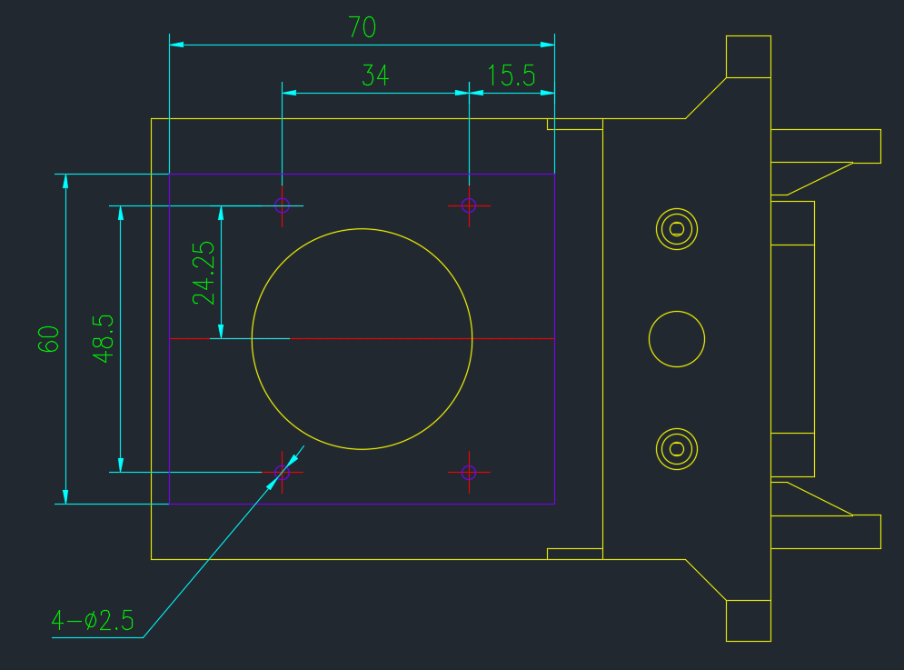Frid板（紫色线）
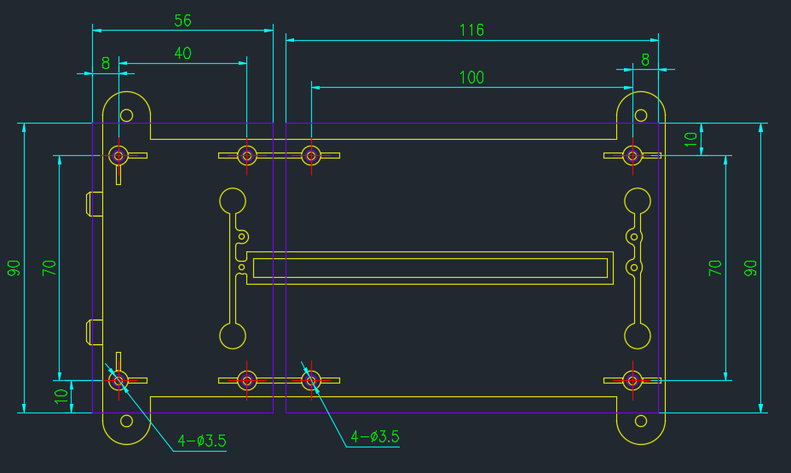垃圾筒及共享雨伞主板（紫色线）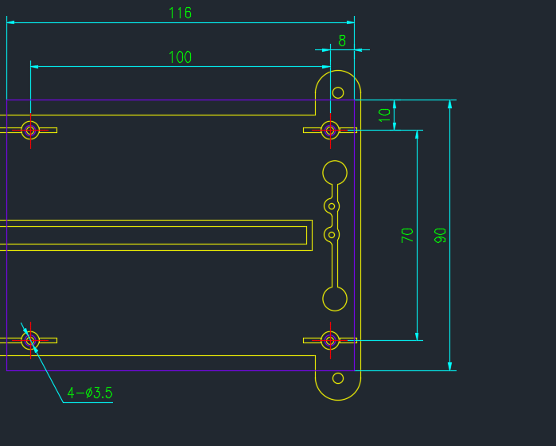共享雨伞主板（紫色线）

智能垃圾筒技术要求
1、工作流程
感应距离为40厘米左右，感应到有人时开始打开并播放开头语（备注在打开过程中只能打开不能关闭），中间不管时间有多长，无感应物时或者说人离开时播放结束语，并在5秒后关闭（在关闭过程中出现感物时，再次打开，此时不用播放开头语，直至无感应物时或者说人离开时播放结束语，并在5秒后关闭）。另外在检测到电池电量至5%时，垃圾筒一直打开不用关闭，当发现电池电量增加至10%时垃圾筒正常工作。

2、电路板要求
因为出伞推出机构固定座已经在开模具，垃圾筒的主控制电路板需固定在上面，因此电路板上的固定得先确定，在附图上有标注，外形尺寸已大概标注可以加大（若要加大，具体怎么加得沟通确定），电机及电源用2P插座，红外及超声波接口沿用现在的插座。全部插座用卧式，并注出线方向不要与共享雨伞主板干涉。
垃圾筒及共享雨伞主板（紫色线）
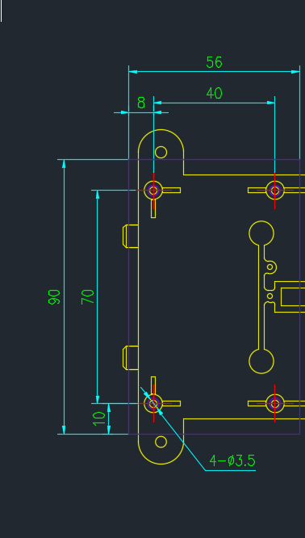垃圾筒主板（紫色线）

以上技术要求为最终定稿方案，请尽快调整电路板及程序，按成品生产来做，有不明白及不妥的地方请贵公司技术负责欧阳与我联系沟通，其中有增加的部分需增加费用的请小美与王总联系协商。

云南几初智能科技开发有限公司
赵 雄
2018.08.31

